МИНИСТЕРСТВО ЦИФРОВОГО РАЗВИТИЯ, СВЯЗИ И МАССОВЫХ КОММУНИКАЦИЙ РОССИЙСКОЙ ФЕДЕРАЦИИ
Ордена трудового Красного Знамени федеральное государственное бюджетное
образовательное учреждение высшего образования
«Московский технический университет связи и информатики»

Кафедра Математическая кибернетика и информационные технологии

Отчет по лабораторной работе №2.

Выполнил: студент группы ___БСТ2401__
Закорко Варвара Денисовна

Москва, 2026
Цель работы: освоить основы объектно-ориентированного программирования на языке Java, научиться создавать абстрактные и дочерние классы, конструкторы и методы, использовать принципы наследования, полиморфизма и инкапсуляции, а также закрепить навыки работы со статическими переменными и выводом информации о объектах.
Задание 1 Создайте иерархию классов в соответствии с вариантом. Ваша иерархия должна содержать:
• абстрактный класс;
• два уровня наследуемых классов (классы должны содержать в себе минимум 3 поля и 2 метода, описывающих поведение объекта);
• демонстрацию реализации всех принципов ООП;
• наличие конструкторов (в том числе по умолчанию);
• наличие геттеров и сеттеров;
• ввод/вывод информации о создаваемых объектах;
• предусмотрите в одном из классов создание счетчика созданных объектов с использованием статической переменной, продемонстрируйте работу.
8 Вариант. Базовый класс: Мебель. Дочерние классы: Стол, Стул, Кровать.
I) Создание абстрактного класса Furniture.
1) В абстрактном классе Furniture объявлены три основных поля, которые характерны для любого велосипеда:
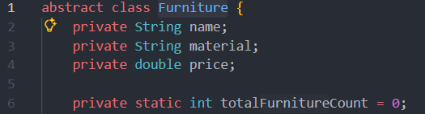
2) Были созданы два конструктора: конструктор по умолчанию — задаёт значения по стандарту; конструктор с параметрами — позволяет при создании объекта сразу задать характеристики.
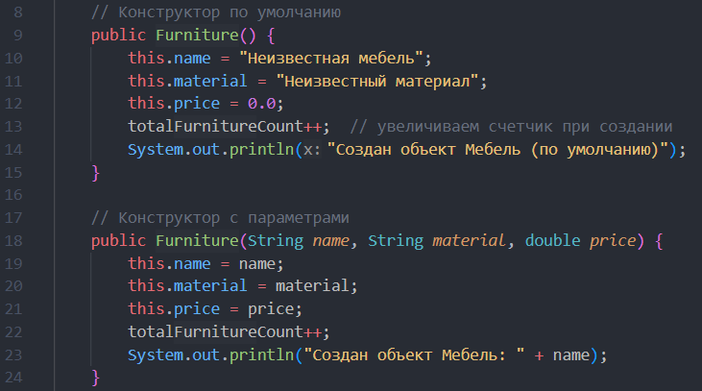
3) Были созданы геттеры и сеттеры для инкапсуляции.
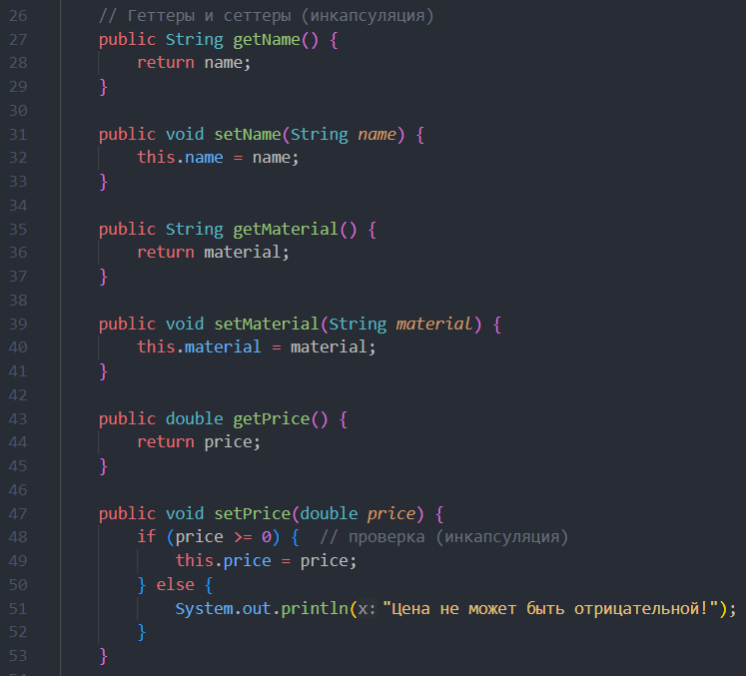

4) Были созданы метод для счетчика, абстрактный метод и метол для вывода информации:
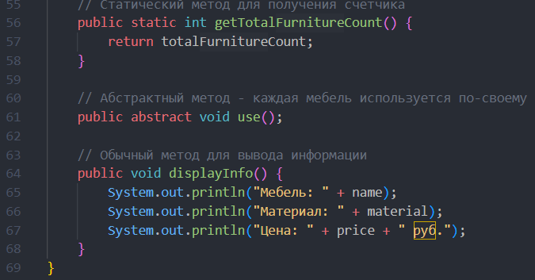

II) Реализация дочерних классов.
В соответствии с заданием созданы классы-наследники:
- Table
- Chair
- Bed
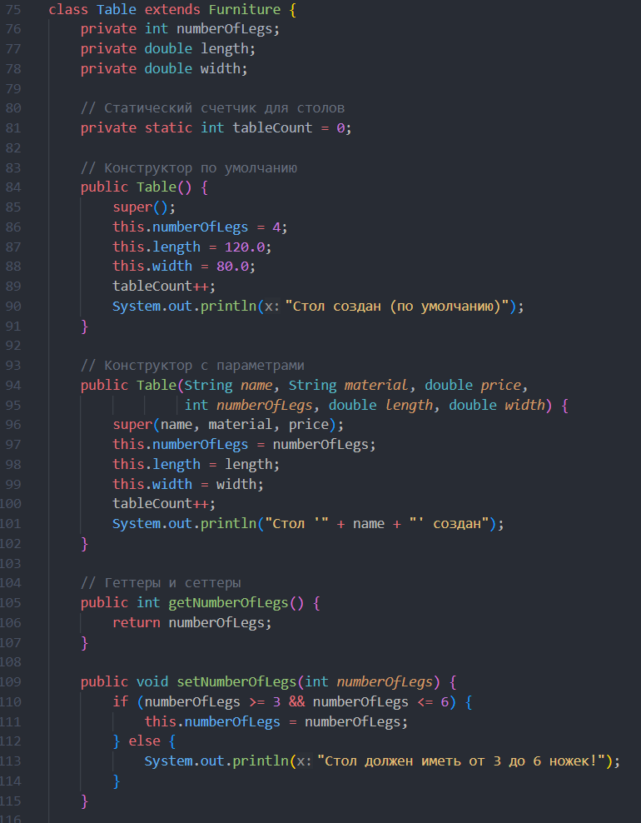
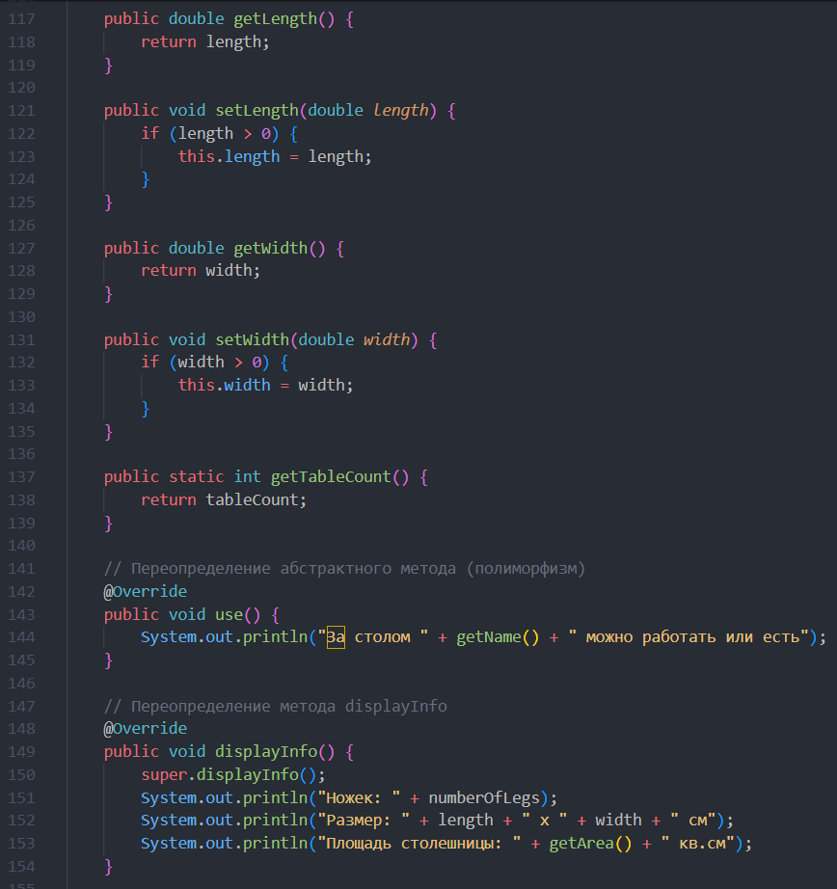
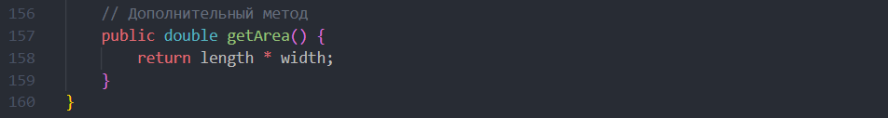

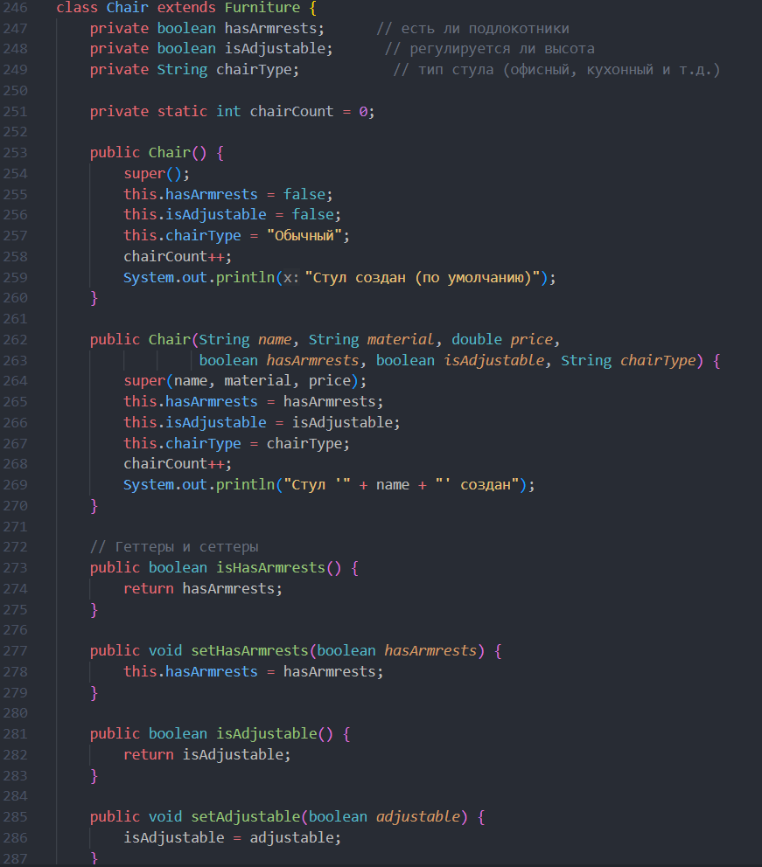
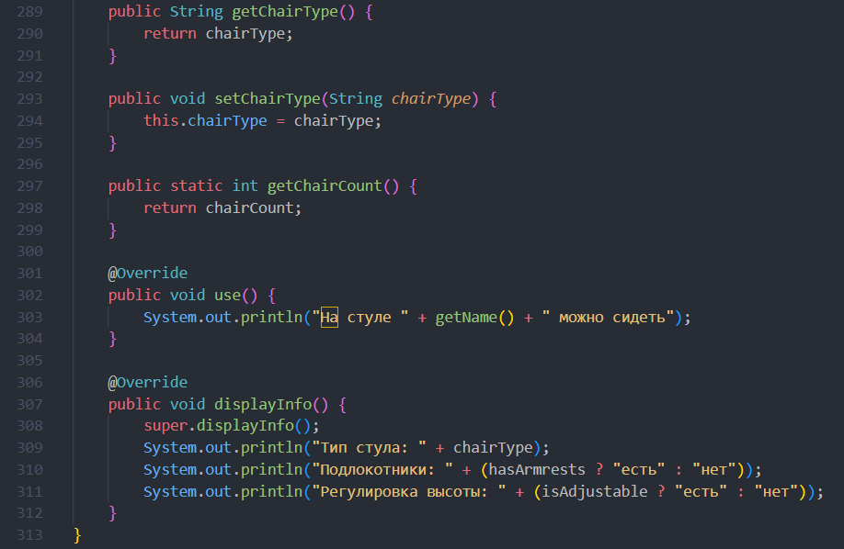
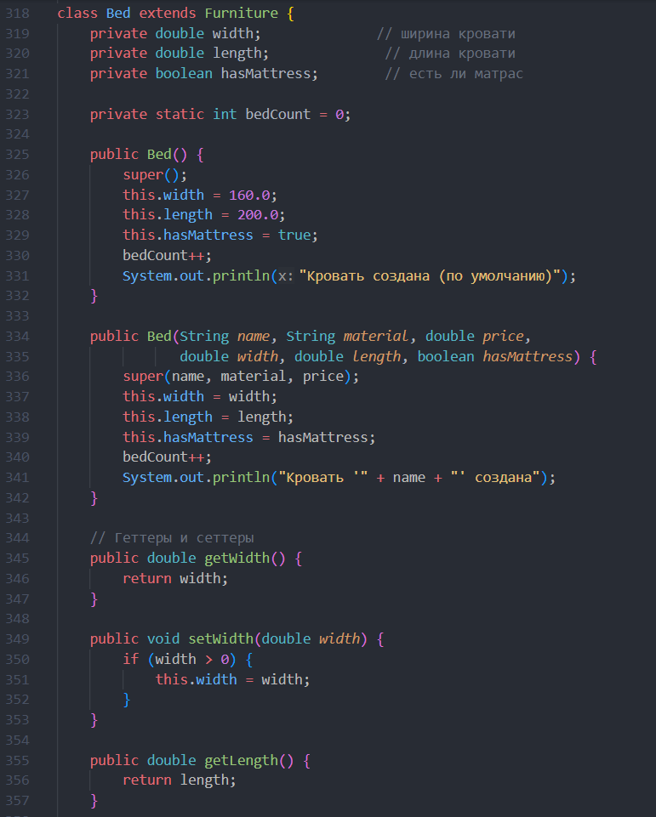
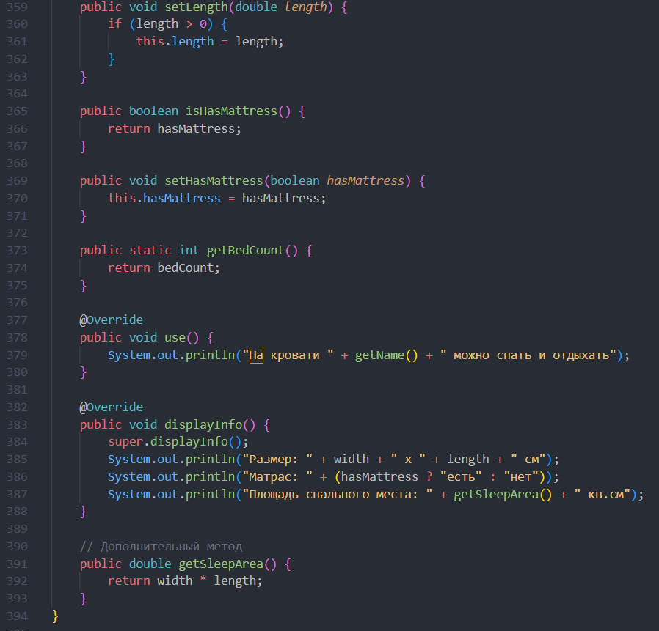
III) Добавление второго уровня наследования.
Для демонстрации двухуровневой иерархии создан класс ComputerTable, который наследуется от Table.
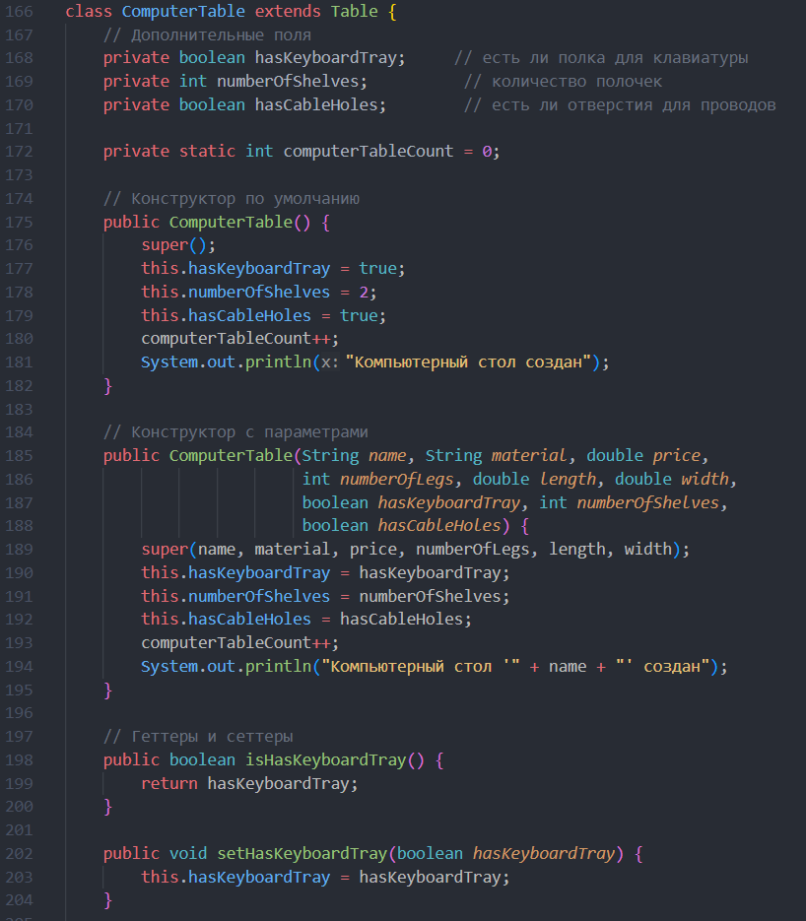
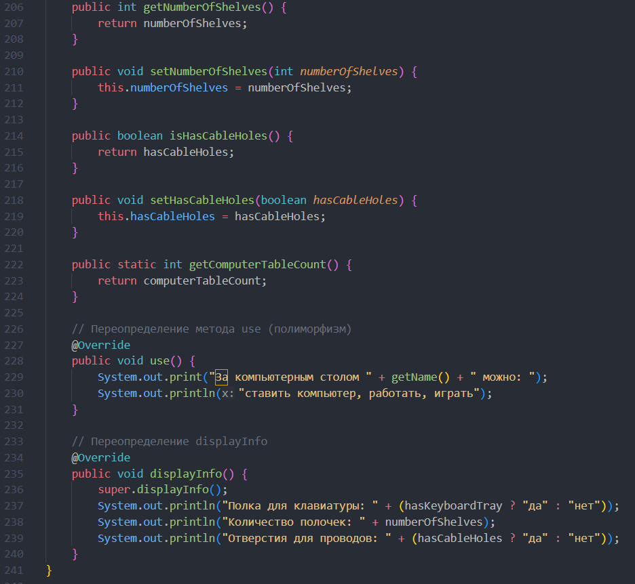

IV) Ввод/вывод информации и демонстрация работы.
В методе main создаются объекты. 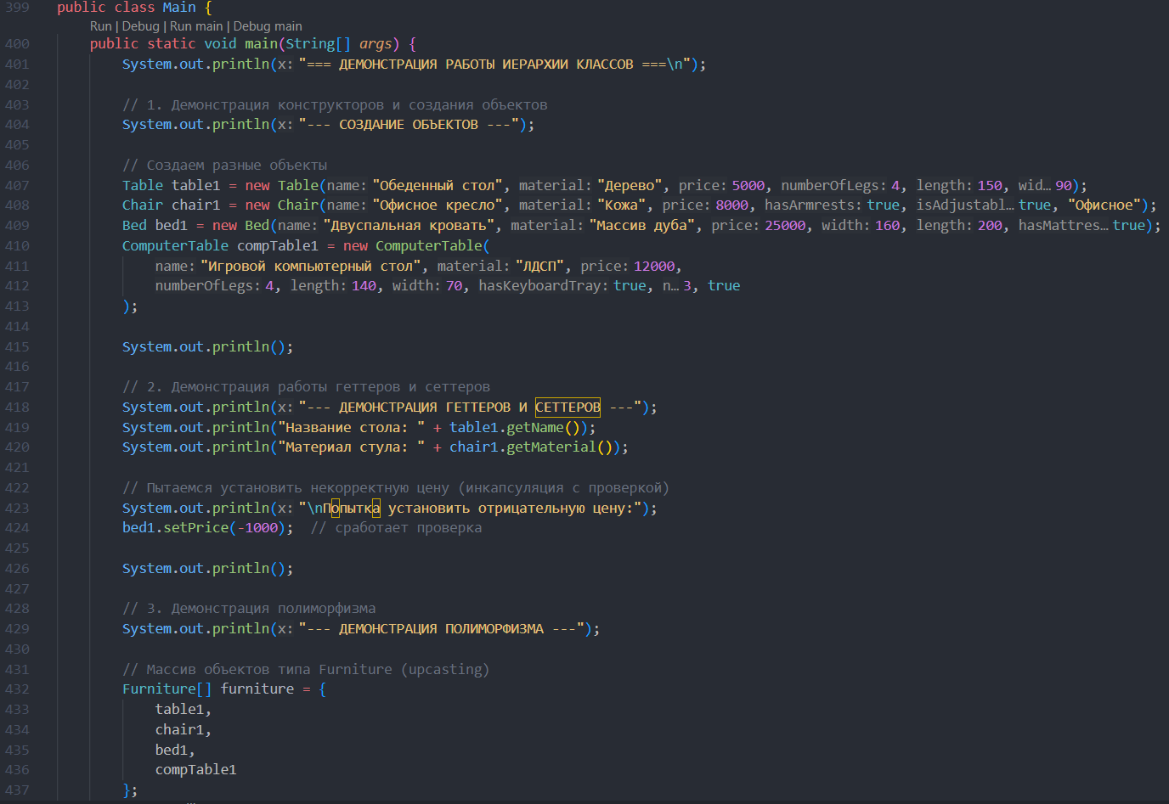
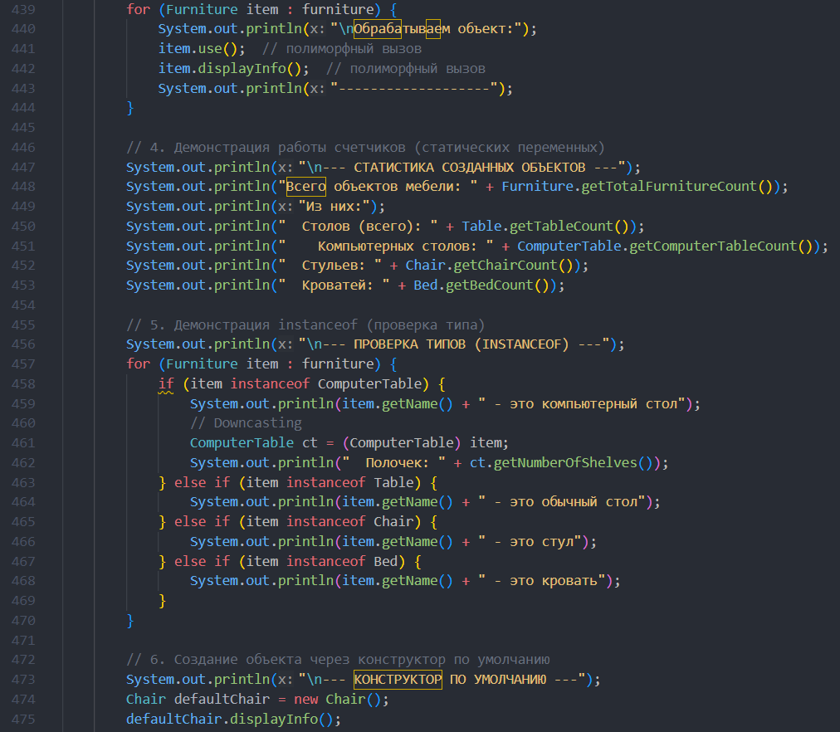
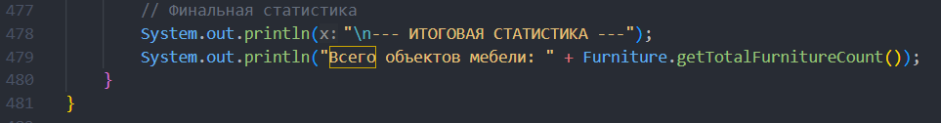
Вывод: В ходе работы была создана иерархия классов мебели с абстрактным базовым классом и несколькими дочерними классами. Были реализованы конструкторы, геттеры и сеттеры, методы для вывода информации и моделирования поведения объектов. Работа позволила закрепить основные принципы ООП: инкапсуляцию, наследование, полиморфизм и абстракцию, а также навыки использования статических переменных для подсчёта объектов.

Ссылка на GitHub: https://github.com/ZakorkoVarya/KTP/tree/main/Lab%202

